República Bolivariana de Venezuela
Universidad de Los Andes
Facultad de Ingeniería
Escuela de Ingeniería de Sistemas
Departamento de Computación
Materia: Base de datos



Sistema Gimnasio Impacto

Integrantes: Paola A. Vera C.I 20435560
Juan Andrés Vivas C.I 20431975

Mérida, Venezuela 2016
Descripción

El sistema consiste en la gestión de gimnasios, específicamente del “Gimnasio Impacto” ubicado en La Plaza de Milla, Av. 2 lora del estado Mérida, el cual radica en controlar el acceso, verificar y manipular transacciones a realizar para cada uno de los clientes de la institución.

El gimnasio no posee ningún tipo de aplicación informática que permita gestionar todas las actividades que se llevan a cabo, lo que produce una pérdida de tiempo al tener que buscar información en los archivadores, fichas de los clientes, empleados contratados, facturas de máquinas o cualquier otra información general que sea necesaria manejar en dicha empresa. Con este sistema se le propone al gimnasio un mejor manejo de la información siendo esta oportuna, confiable y ahorrando recursos como papel, tinta y tiempo, lo cual ayudará a mejorar el flujo de la información, para lograr un mejor desarrollo administrativo de la institución.

El sistema cubre las siguientes áreas principales: recepción o entrada al gimnasio; donde se controlará los pagos de los clientes y/o acceso de los mismos. El área del cafetín, donde se facturan los productos vendidos y el control de los niveles de Stock, el control de inventario de todo el material que posee el gimnasio. Proporcionando una interfaz amigable y manejable para los usuarios que se desenvuelven en cada una de estas áreas.

Alcance

El alcance del sistema son las funciones de negocio a considerar dentro del alcance del proyecto. La construcción del sistema abarca las funciones que se determinan a continuación:

Clientes:

Cada cliente debe estar identificado mediante un número unívoco el cual será su cedula de identidad, el usuario de la aplicación podrá gestionar las distintas funciones que se muestran a continuación:

- Crear cliente: incorporación de un nuevo cliente al gimnasio.
- Eliminar cliente: eliminación de un cliente que estaba previamente en las tablas.
- Modificación cliente: modificar los datos de un cliente que está previamente en las tablas.

El sistema se encargará de registrar información (nombre, apellido, cedula, fecha de ingreso...) de todos los clientes del gimnasio. Para poder usar las instalaciones del gimnasio, el cliente debe seleccionar el tipo de servicio y no tenerlo vencido. El tipo de pago del servicio que estos eligen pueden ser: mensual, quincenal y diario. Es muy importante el control del estado del cliente. Un cliente, por el sólo hecho de figurar en las tablas del sistema del gimnasio no indica que tenga autorización para usar las instalaciones o servicios del mismo.

Proveedores:

Los proveedores son los encargados de suministrar los productos del área del cafetín del gimnasio. Cada proveedor debe estar identificado mediante un número unívoco (RIF), el usuario de la aplicación podrá gestionar las distintas funciones que se muestran a continuación:

- Crear proveedor: incorporación de un nuevo proveedor al gimnasio.
- Eliminar proveedor: eliminación de un proveedor que estaba previamente en las tablas del gimnasio.
- Modificación proveedor: modificar los datos de un proveedor que está previamente en las tablas del gimnasio.

El sistema se encargara de registrar solo la información necesaria del proveedor (nombre, teléfono, dirección) y la descripción de los productos que provee.

Personal o empleados:

El personal son todas aquellas personas que trabajan en el gimnasio, como pueden ser los profesores de distintas actividades, fisioterapeutas, mantenimiento, etc. Cada personal debe estar identificado mediante un número unívoco, el usuario de la aplicación podrá gestionar las distintas funciones que se muestran a continuación:

- Crear personal: incorporación de un nuevo profesional al gimnasio.
- Eliminar personal: eliminación de un profesional que estaba previamente en las tablas del gimnasio.
- Modificación personal: modificar los datos de un profesional que está previamente en las tablas del gimnasio.

El sistema registrará la información básica de cada empleado del gimnasio (nombre, apellido, cedula, etc.), el tipo de contrato que tiene (tiempo completo, medio tiempo y por horas), el sueldo que gana y el tipo de actividad en la que se desarrolla por ejemplo: instructor de spinning, instructor de pesas, de baile, personal de limpieza o mantenimiento, personal de recepción, entre otros.

Inventario de equipos:

El inventario registra todos los equipos que se encuentren en el gimnasio, cada equipo debe estar identificado mediante un número unívoco, el usuario de la aplicación podrá gestionar las distintas funciones que se muestran a continuación:

- Agregar máquina: incorporación de una nueva máquina en las tablas del gimnasio.
- Eliminar máquina: eliminación de una máquina que estaba previamente en las tablas del gimnasio.
- Modificación máquina: modificar los datos de una máquina que está previamente en las tablas del gimnasio.

El sistema llevara un registro de la información básica (modelo, costo, fecha de compra, cantidad, etc.) de cada equipo o máquina del gimnasio, verificar si estos se encuentran activos o no, es decir, si se encuentran en funcionamiento o simplemente están guardados en el almacén y una breve descripción del estado en que se encuentran cada uno de ellos.

Almacén de productos del cafetín:

En el almacén se encuentra la cantidad de artículos o productos ofrecidos en el cafetín. Cada producto del cafetín tiene un número unívoco para ser identificado. El usuario podrá gestionar las siguientes funciones que se muestran a continuación:
- Agregar productos: incorpora productos nuevos dentro de la tabla del cafetín.
- Modificar productos: edita información de los productos ya cargados dentro de la tabla del cafetín.
- Eliminar productos: Eliminar productos existentes dentro de la tabla del cafetín.

El sistema registrará todos los productos que ofrece el cafetín, indicando una breve descripción del mismo, el precio y la cantidad existente de cada uno de ellos.

Área Administrativa:
Lleva a cabo un control simple de los ingresos y egresos que genera el gimnasio. El usuario podrá gestionar de la siguiente manera los ingresos y egresos:

- Creación ingreso: crea un nuevo tipo de ingreso, bien sea por pago de membresías de cliente o compra de productos en el cafetín.
- Creación egreso: crea un nuevo egreso del gimnasio.
- Modificación de ingreso o egreso: modifica la descripción del ingreso o egreso.

El sistema se encargara de registrar toda la información de ingresos que genera el gimnasio. La información llevada de los egresos se limita a conocer una breve descripción del mismo, la fecha y su monto.
Objetivos

Los objetivos se podrían resumir en:

- Dotar al negocio una mejor capacidad de control, manejo y almacenamiento de grandes volúmenes de datos.
- Obtener una reducción sustancial en el tiempo destinado a numerosas tareas diarias.
- Se reduce o elimina por completo el uso de papel para registrar todos los procesos que se realizan en el gimnasio, bien sea control de empleados, clientes, inventarios, entre otros.
- Flexibilidad de negocio. Se pretende que la aplicación sea flexible ante futuras ampliaciones o actualizaciones del negocio, o que por el contrario sea fácil la tarea de suprimir en ella los módulos de negocio que ya no se utilizan.
- Facilidad de uso. Por último se pretende que la aplicación se caracterice por tener un uso fácil e intuitivo, ya que nos encontramos en un entorno en el que no todo el personal puede tener la formación necesaria para la utilización de una aplicación informática de este tipo.

Perfil de usuarios del Sistema

- Recepción: Encargado de la creación de los clientes del sistema, cobrar los servicios y productos que ofrece el gimnasio.

- Gerente: Encargado de la integridad de la base de datos de los clientes, gestiona el inventario físico, el cafetín, proveedores, egreso y empleados.

- Administrador: Gestiona todo el sistema gimnasio, además de poder hacer lo que hacen los demás roles, es el que crea nuevos usuarios al sistema.

Jerarquía de Actores

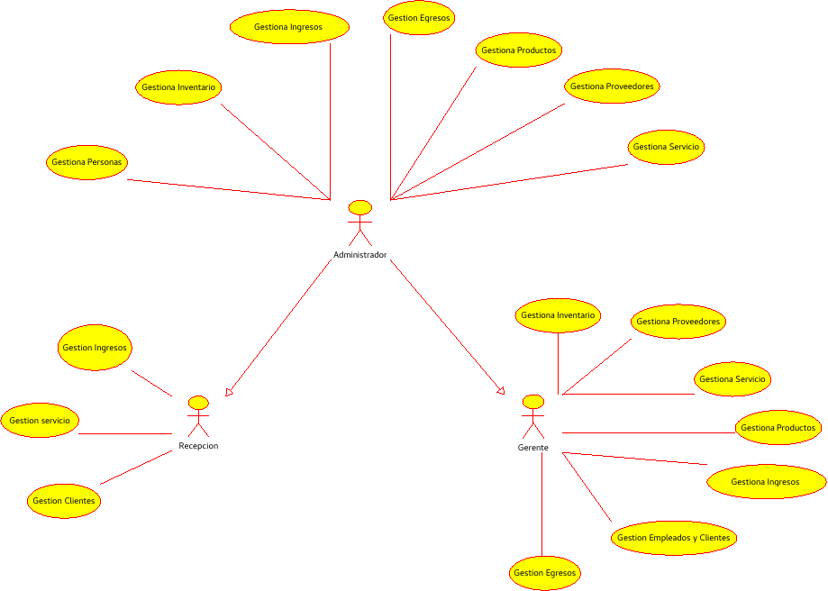

Reglas de negocio

- Recepción puede crear clientes.
- Recepción puede generar un nuevo ingreso.
- Recepción puede generar un servicio.
- Gerente puede crear un egreso.
- Gerente puede crear y modificar clientes.
- Gerente puede agregar, editar y eliminar del inventario físico.
- Gerente puede crear y modificar proveedores.
- Gerente puede agregar, modificar y eliminar productos.
- Gerente puede crear y modificar los empleados.
- Administrador es el único que puede modificar ingresos y egreso.
- Administrador es el único que puede crear nuevos usuarios y asignar roles en el sistema.
- Administrador tiene acceso a todo el sistema y puede desempeñar cualquier rol dentro del mismo.

Esquema Relacional

persona(ci, nombre, apellido, fecha_nac, sexo, dirección, teléfono).
cliente(ci_cliente, fecha_ingreso).
usuario(nombre_usuario, clave, rol, ci_usuario).
empleado(ci_empleado, tipo_contrato, sueldo, actividad).
servicio(ci_cliente, id_ingreso, tipo_servicio, fecha_inicio).
ingresos(id, fecha, descripción, iva, sub_total, total, ci_cliente, id_usuario).
producto(id, descripción, precio, cantidad_disponible).
provee(id_producto,rif_proveedor).
ingreso_producto(id_ingreso, id_producto, cantidad).
egreso(id, descripción, fecha, total, id_usuario).
inventario_equipo(id, nombre, modelo, fecha_compra, costo, cantidad, estado, id_usuario).
proveedor(rif, nombre, teléfono, dirección, descripción, id_usuario).

Restricciones de integridad

total > 0 para todo ingreso.
Precio > 0 para todo producto.
fecha_inicio >= fecha_ingreso para todo servicio.
Iva = 0.12.

Tabla de Dominios

Atributo | Descripción | Dominio
ci | Cedula de personas. | D1: cadena de caracteres alfanuméricos de longitud 10, donde el primer carácter es V, E, o J el segundo es un guión y el resto son dígitos del 0 al 9.
nombre | Nombre de la persona, de una máquina, de un egreso o de un proveedor. | D2: cadena de caracteres de longitud 20.
apellido | Apellido de la persona. | D2
dirección | Dirección de personas, proveedores. | D3: cadena de caracteres alfanuméricos de longitud 50.
teléfono | Teléfono de personas, proveedores. | D4: cadena de caracteres de longitud igual a 12, donde los cuatro primeros caracteres están separados por un guion del resto, cada carácter puede ser un dígito entre 0-9.
rif | Rif de proveedores. | D1
rif_proveedor | Rif proveedor. | D1
fecha_nac | Fecha de nacimiento de personas. | D5: cadena de caracteres con formato de fecha YYYY-MM-DD.
sexo | Genero de personas. | D6: Cadena de caracteres que está dentro del conjunto {‘Masculino’, ‘Femenino’}
fecha_ingreso | Fecha de ingreso del cliente. | D5
ci_cliente | Cedula de cada cliente. | D1
ci_usuario | Cedula de cada usuario. | D1
clave | Hash de la contraseña del usuario. | D7: cadena de caracteres alfanuméricos de longitud igual a 15
rol | Rol del usuario dentro del sistema. | D8: Cadena de caracteres dentro del conjunto {‘Gerente’,’Administrador’,’Recepción’.
ci_empleado. | Cedula empleado. | D1
tipo_contrato | Tipo de contrato del personal. | D9: Cadena de caracteres que está dentro del conjunto {‘Tiempo completo’, ‘Medio tiempo’,’ Por horas’}.
actividad | Actividad del personal. | D10: Cadena de caracteres de longitud igual a 30.
sueldo | Sueldo del personal. | D11: punto flotante positivo.
id | Código único de la tabla. | D12: entero positivo.
Modelo | Tipo de máquina, pesa, disco o mancuerna. | D2
tipo_servicio | Tipo de la membresía adquirida por el cliente. | D12:Cadena de caracteres que está dentro del conjunto {‘Mensual’, ’Quincenal’, ’Diaria’}
fecha | Fecha del ingreso. | D5
total | Valor total del ingreso, egreso. | D11
cantidad_disponible | Cantidad existente en el cafetín. | D12
Cantidad | Cantidad comprada. | D12
precio | Valor de cada producto. | D11
fecha_compra | Fecha de compra del ítem en inventario. | D5
estado | Identificador para saber si esta en uso o no el equipo. | D13:Cadena de caracteres que está dentro del conjunto {‘Activo’, ‘Inactivo’}
descripción | Descripción de un ingreso, un producto o un proveedor. | D3
Iva | Impuesto. | D14: punto flotante igual a 0.12
sub_total | Sub total de los ítems a facturar. | D11
fecha_inicio | Fecha de inicio de la membresía. | D5
nombre_usuario | Nombre del usuario en el sistema. | D7

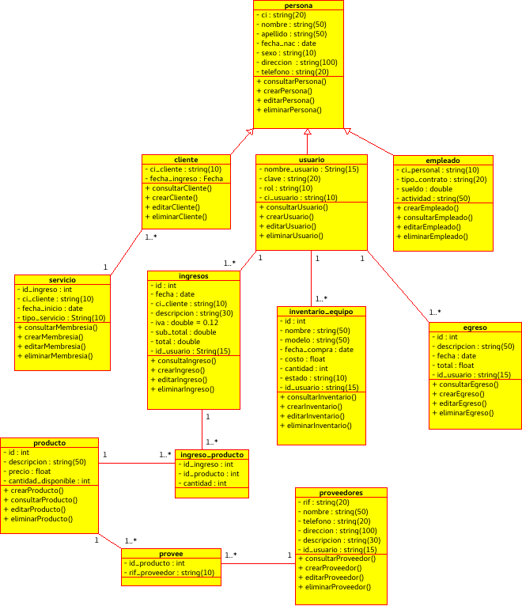
Diagrama de clases

Modelo Entidad Relación

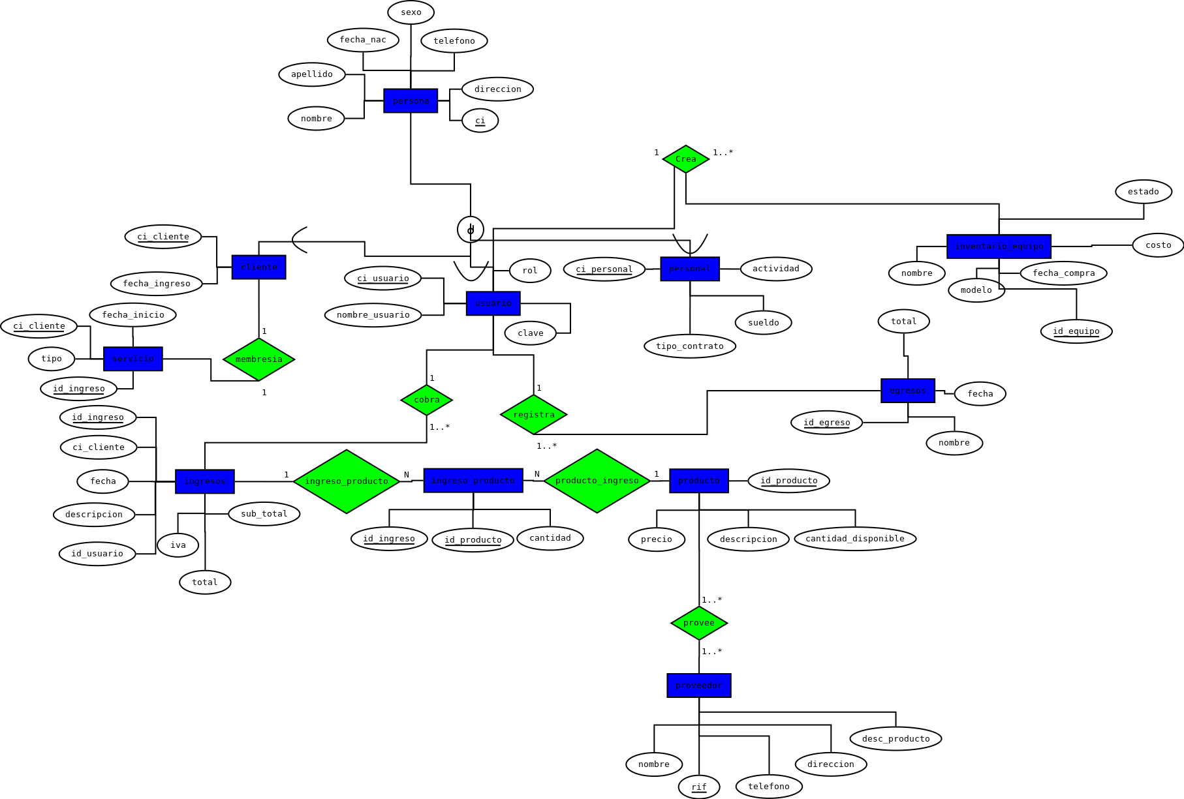

Casos de uso

- Casos de uso: Administrador

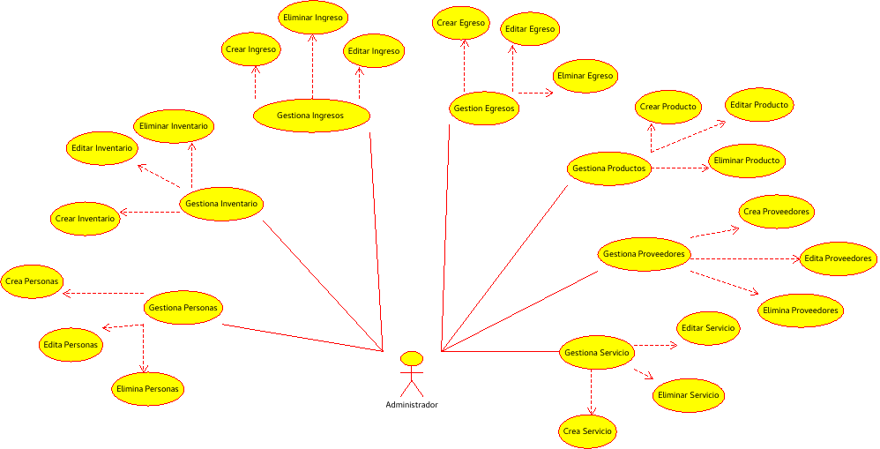

- Caso de uso: Gerente

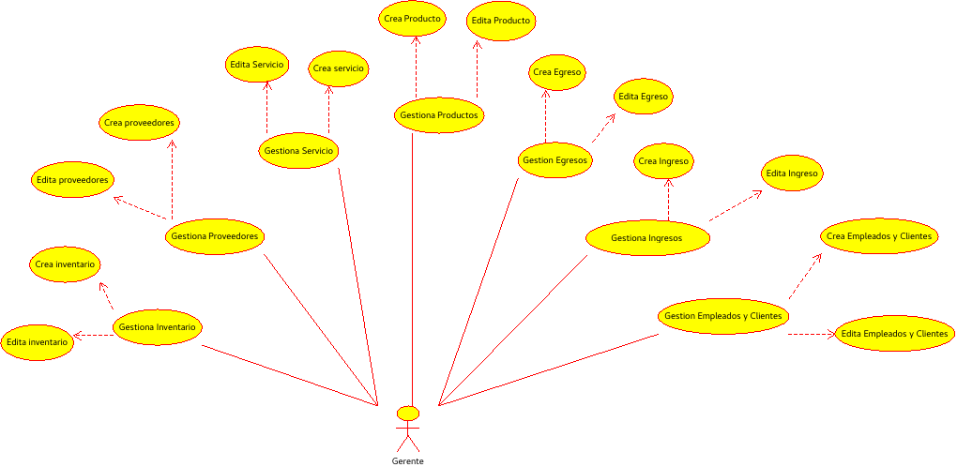

- Caso de uso: Recepción

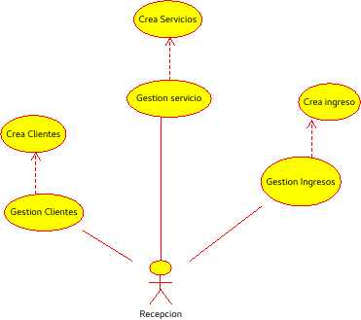

Prototipo de interfaz

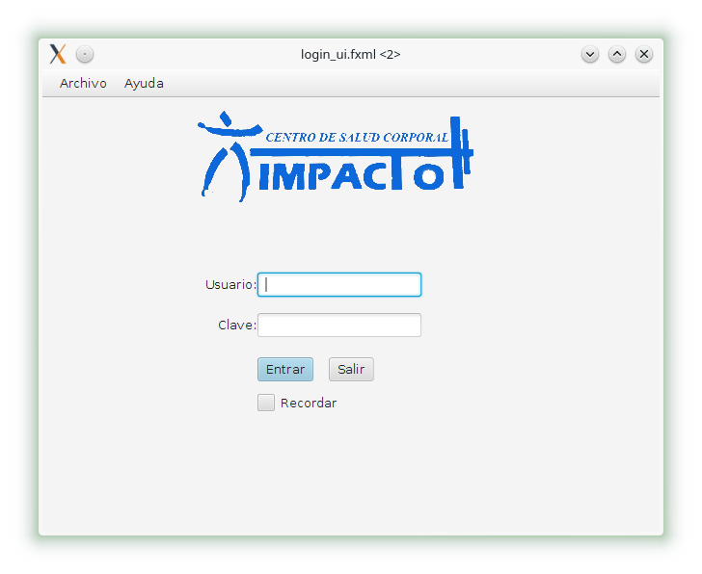
- Ventana de Login del sistema:

- Ventana de Login del administrador:
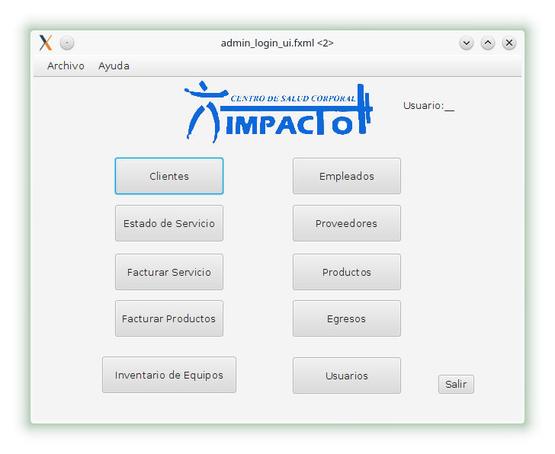

- Ventana para agregar usuarios:
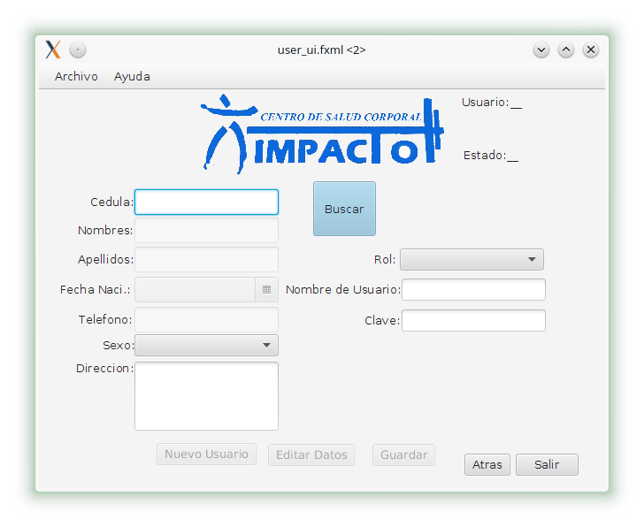

- Ventana Login de recepción:
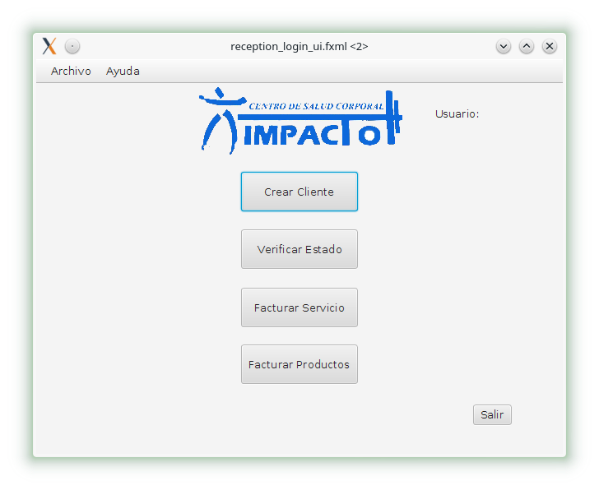

- Login del gerente:
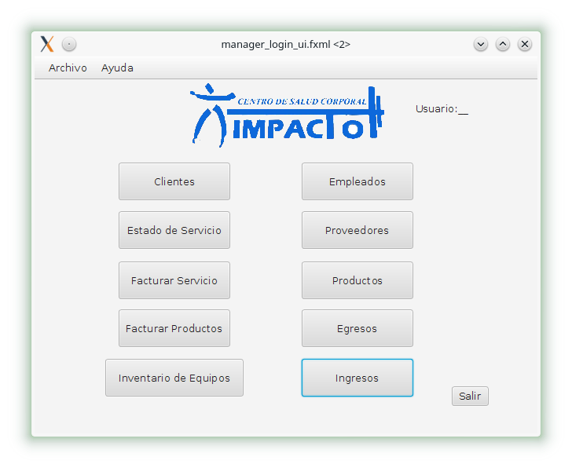

- Lista de ingresos:
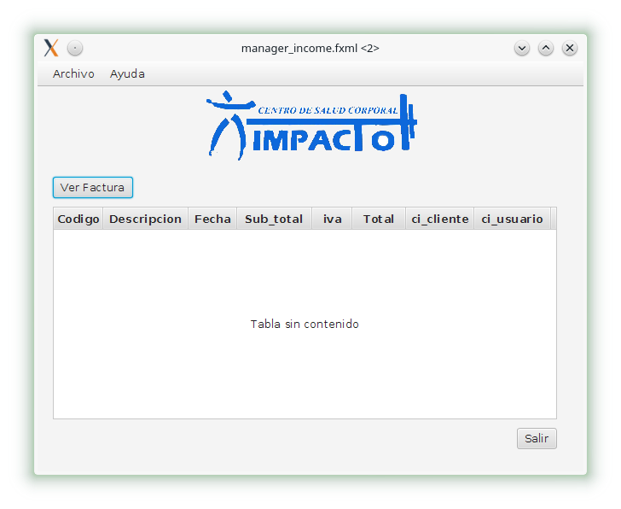

- Agregar empleados:
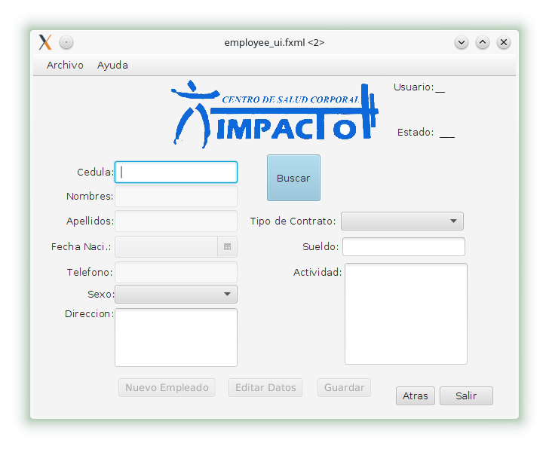

- Agregar proveedor:
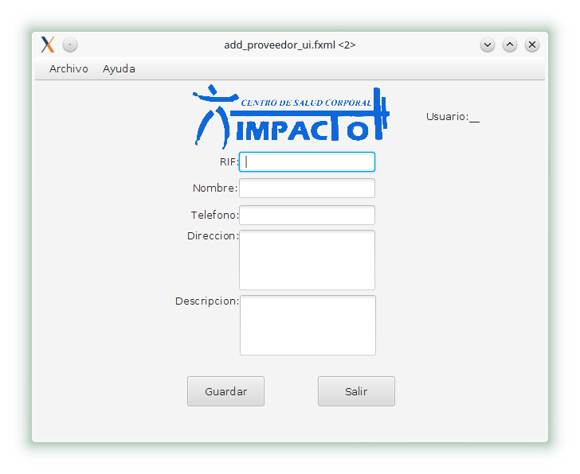

- Ventana para agregar equipos al inventario:
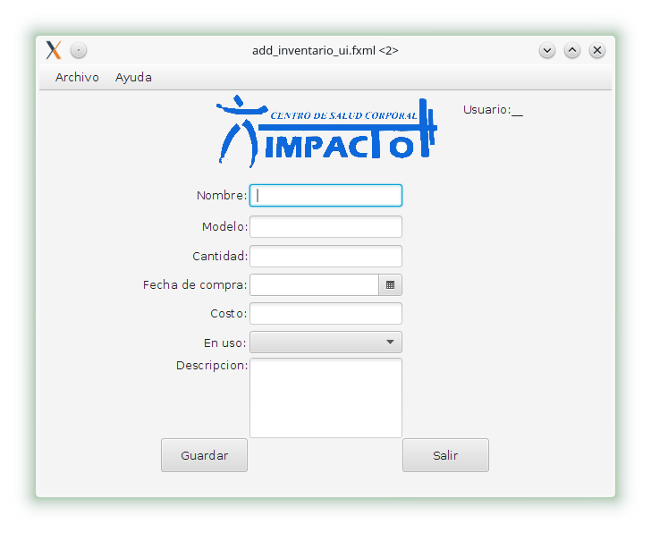

- Lista de equipos (inventario):
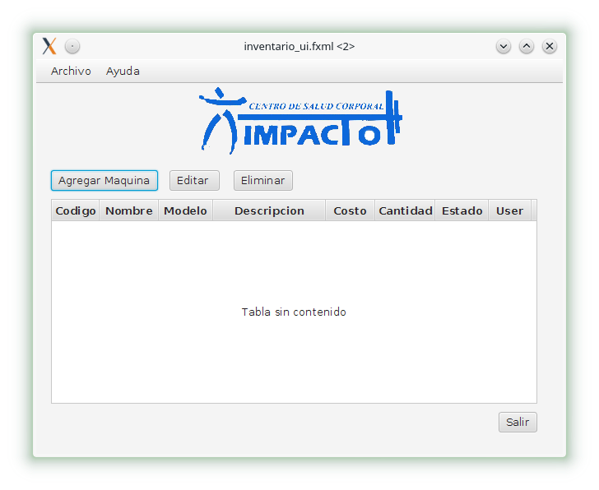

- Agregar productos del Cafetín:
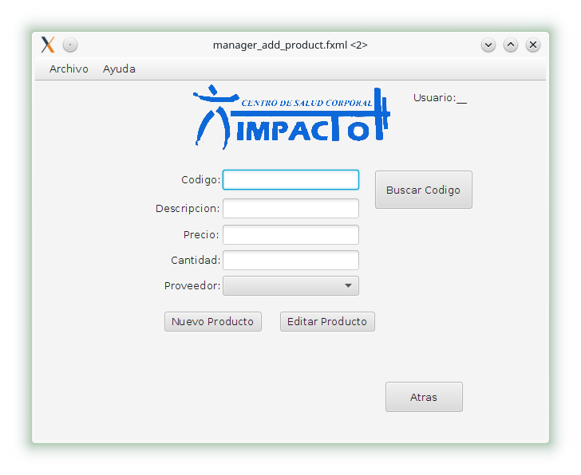

- Lista de productos del Cafetín:
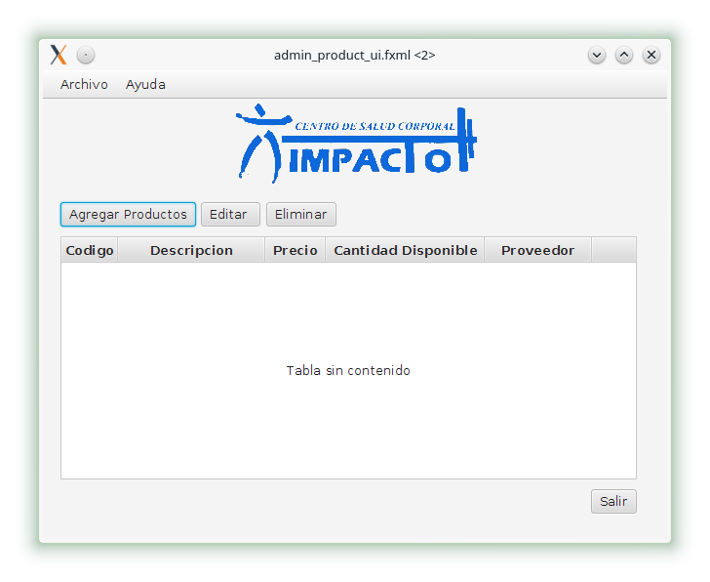

- Ingresos por productos:
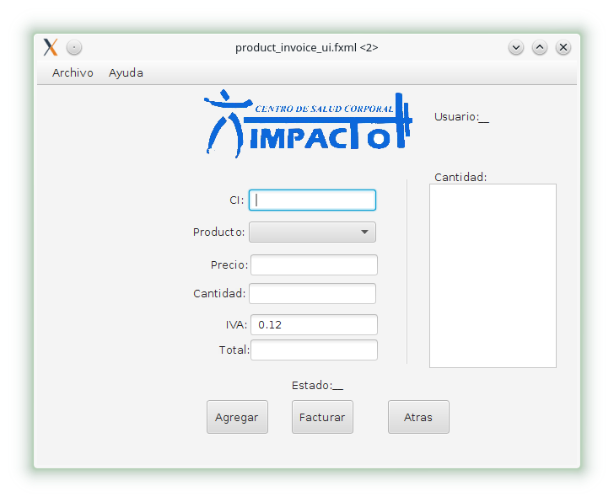

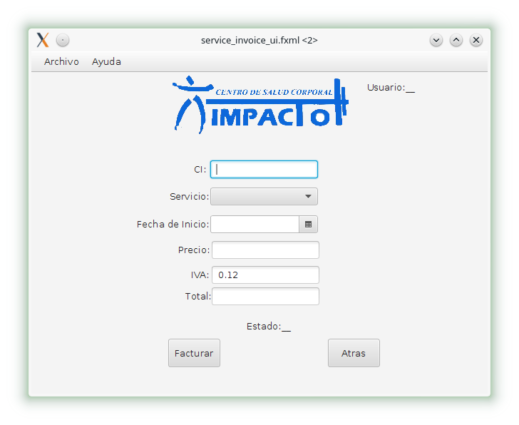
- Ingresos del gimnasio (cobro de servicios):

- Ventana para la documentación de egresos :
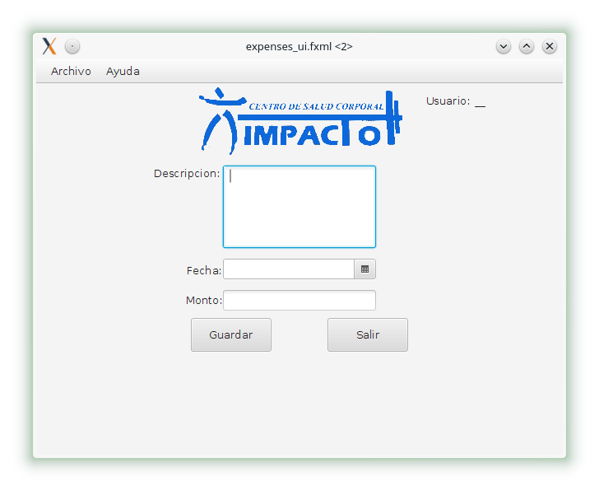

- Agregar clientes:
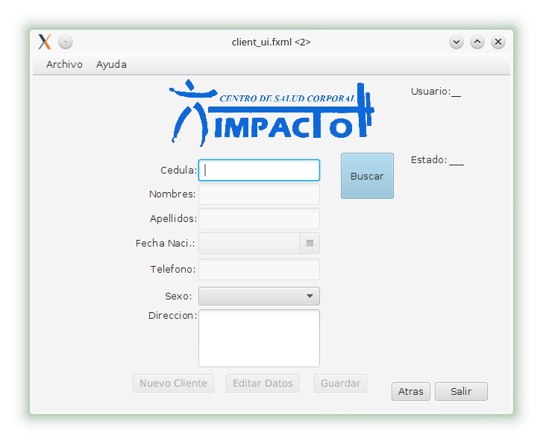

- Lista de clientes registrados:
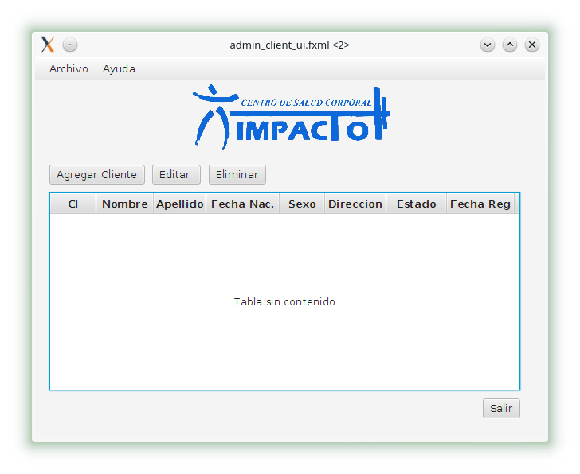

- Ventana de estado de servicios de los clientes:
